

ЧЕЛЯБИНСКАЯ ОБЛАСТЬ
СОБРАНИЕ ДЕПУТАТОВ ЗЛАТОУСТОВСКОГО
ГОРОДСКОГО ОКРУГА

РЕШЕНИЕ

№ 6-ЗГО от 11.03.2020 г.

О внесении изменений в решение Собрания депутатов Златоустовского городского округа от 02.03.2007г. № 10-ЗГО «Об утверждении Генерального плана г. Златоуста и Правила землепользования и застройки города Златоуста»

В соответствии с Градостроительным кодексом Российской Федерации, Федеральным законом от 06.10.2003 г. № 131-ФЗ «Об общих принципах организации местного самоуправления в Российской Федерации», Уставом Златоустовского городского округа, в связи с необходимостью уточнения градостроительного зонирования территории города, на основании заключения о результатах публичных слушаний по внесению изменений в «Правила землепользования и застройки города Златоуста» от 10.01.2020 г.,

Собрание депутатов Златоустовского городского округа РЕШАЕТ:

1. Утвердить изменения в Правила землепользования и застройки города Златоуста, утвержденные решением Собрания депутатов Златоустовского городского округа от 02.03.2007 г. № 10-ЗГО, согласно приложению к настоящему решению.
2. Опубликовать данное решение в официальных средствах массовой информации и разместить на официальном сайте Златоустовского городского округа в сети «Интернет».
3. Контроль исполнения решения возложить на комиссию по промышленности, предпринимательству и строительству.

Председатель Собрания депутатов  Златоустовского городского округа | А.М. Карюков

Приложение
к решению Собрания депутатов
Златоустовского городского округа
от 11.03.2020 г. № 6-ЗГО

Изменения в решение Собрания депутатов Златоустовского городского округа
от 02.03.2007г. № 10-ЗГО «Об утверждении Генерального плана города Златоуста и
Правил землепользования и застройки города Златоуста»:

Частичное изменение градостроительной зоны А.4.1. (парки, скверы, бульвары, набережные) и Б.1. (административно-деловая, торгово-бытовая, культурно– просветительная, общественно–коммерческая зона) за счет образования территориальной зоны Б.2. (зона учебных заведений) по земельному участку площадью 3472 кв. метра, расположенному по адресному ориентиру: г. Златоуст, ул. Ленина, 11.

Центральный планировочный район (02), градостроительная зона 02 71
Вносимое изменение в «Правила землепользования и застройки территории
г. Златоуста»

Границы  квартала | Характер  вносимых изменений | Номер  градостроительной зоны | Градостроительный индекс подзоны
Границы  квартала | Характер  вносимых изменений | Номер  градостроительной зоны | действующее  зонирование | с учетом  изменений
1 | 2 | 3 | 4 | 5
адресный ориентир: Челябинская область, г. Златоуст,  ул. Ленина, 11  площадь земельного участка 3472 кв. метра | Частичное изменение градостроительной зоны А.4.1. (парки, скверы, бульвары, набережные) и Б.1. (административно- деловая, торгово-бытовая,  культурно – просветительная, общественно – коммерческая зона) за счет образования территориальной зоны Б.2.  (зона учебных заведений)  Сохранение остальных территориальных зон без изменения (в границах и по функциональному использованию) | 02 71 | 02 71 07 А.4.1.  02 71 08 Б.1. | 02 71 07 А.4.1.  02 71 08 Б.1.  02 71 15 Б.2.
Примечание: На "Карте градостроительного зонирования территории города" и в пояснительной записке приняты следующие обозначения:
02 71 17 В.1.1.
вид территориальной зоны
__________№ территориальной зоны
№ градостроительной зоны по "Карте градостроительного
зонирования"
№ планировочного района по “Генеральному плану города”
2. Изменения в «Карту градостроительного зонирования территории города Златоуста» (градостроительная зона 02 71)

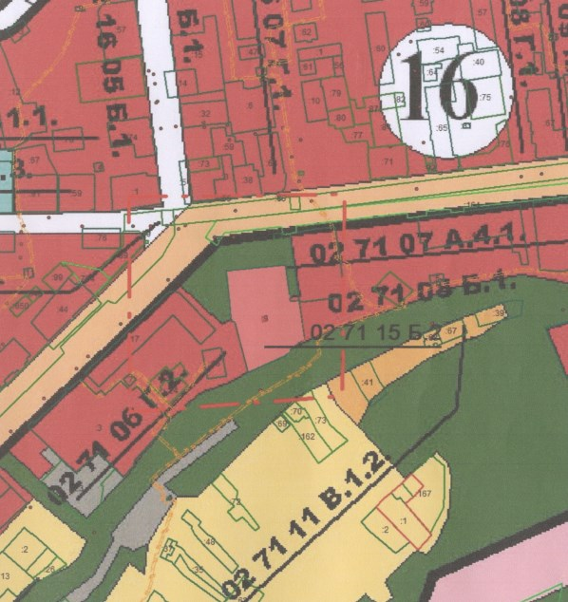

Глава Златоустовского городского округа М.Б. Пекарский

